**3.1. Регистрация пользователей в Системе**

**3.1.1. Первичная регистрация**

В модуле «Репетиционный экзамен для СПО» предусмотрена самостоятельная регистрация пользователей. Для первичной регистрации в Системе введите ее адрес:

<https://selftest-mpe.mededtech.ru/login.jsp>

и на титульной странице системы нажмите на кнопку «Регистрация».

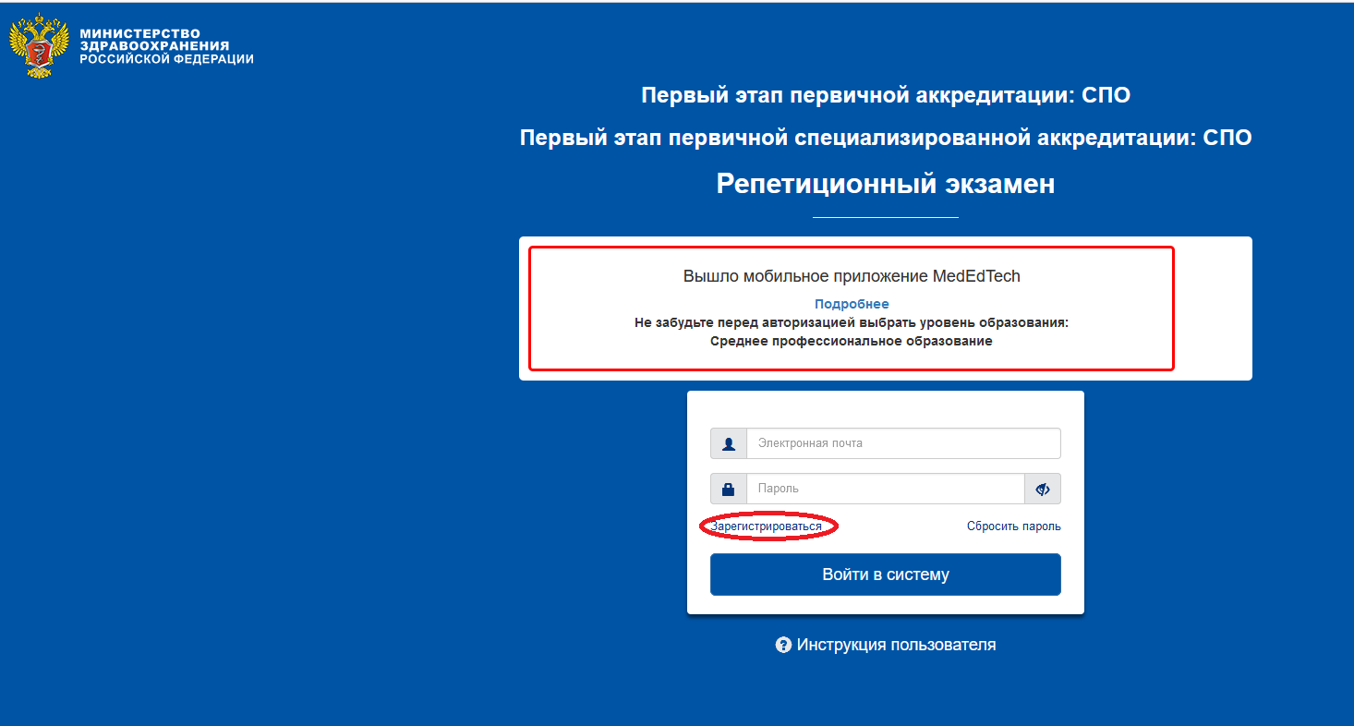

Рисунок 1. Окно входа в систему, кнопка «Зарегистрироваться»

В раскрывшемся окне «Регистрация» введите адрес электронной почты (используется в качестве логина) и дважды введите свой индивидуальный пароль (затем в личном кабинете Вы сможете изменить его). Нажмите кнопку «Зарегистрироваться», после чего Вы получите доступ к рабочим интерфейсам Системы.

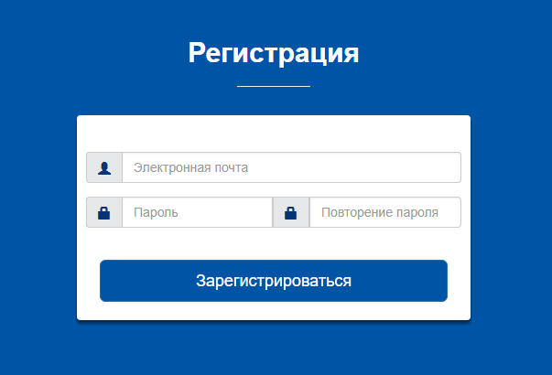

Рисунок 2. Окно «Регистрация»

**3.1.2. Восстановление пароля в Системе**

Если Вы забыли пароль, Вы всегда можете восстановить его. Для этого в окне входа в Систему нажмите кнопку «Сбросить пароль».

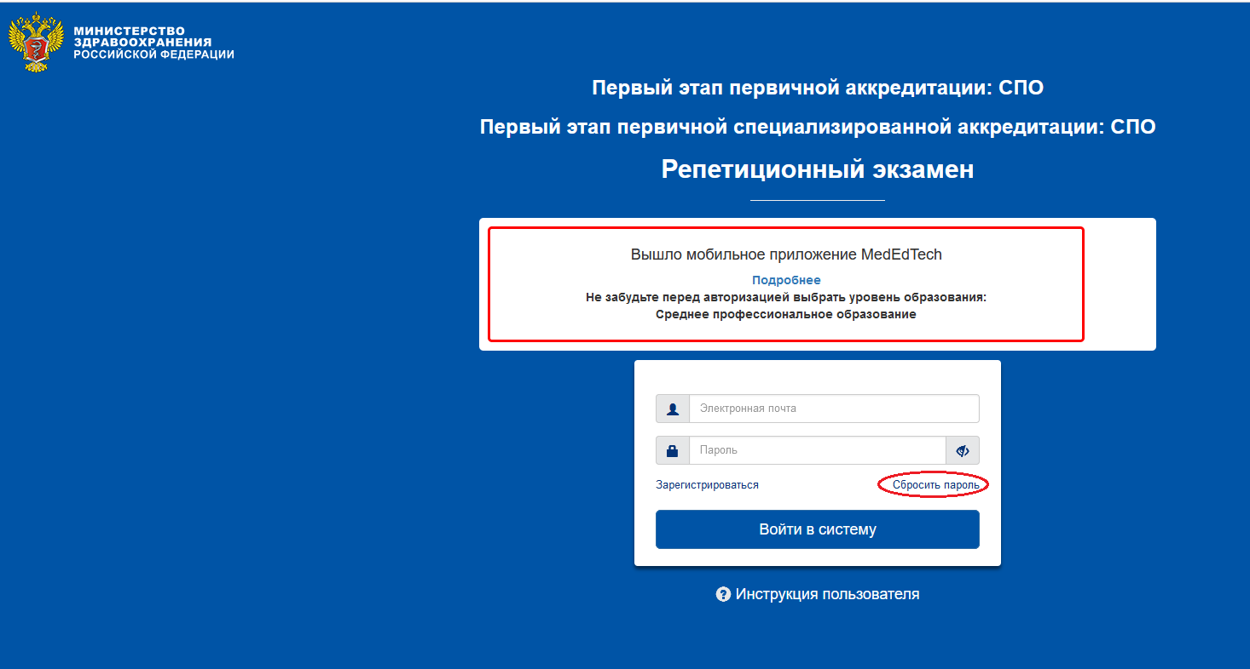

Рисунок 3. Кнопка «Сбросить пароль» в окне входа в Систему

После перехода на страницу «Восстановление пароля» укажите адрес электронной почты, введенный Вами при регистрации, и нажмите кнопку «Сбросить пароль».

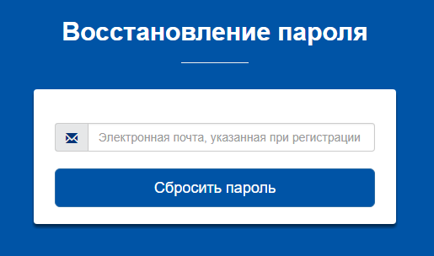

Рисунок 4. Окно «Восстановление пароля», сброс пароля

После этого Вам на указанный адрес электронной почты придет письмо с инструкцией по восстановлению пароля.

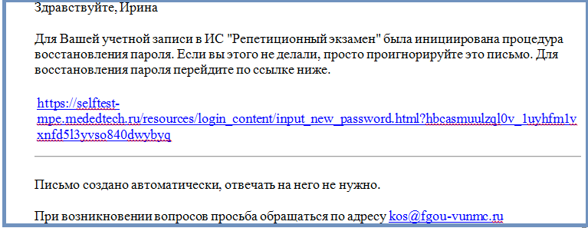

Рисунок 5. Образец письма с инструкцией по восстановлению пароля

Далее перейдите по ссылке из полученного письма и введите новый пароль.

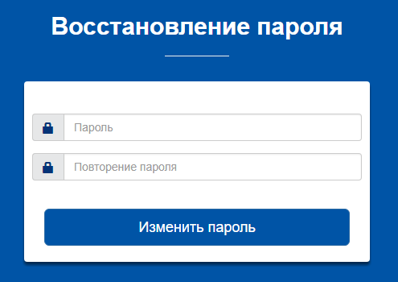

Рисунок 6. Окно «Восстановление пароля», ввод нового пароля

Ссылка из письма действует в течение суток. Если Вы воспользовались ей по истечении этого срока, Вам отобразится следующее сообщение.

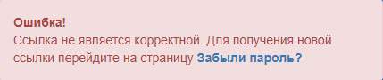

Рисунок 7. Сообщение о просроченной ссылке

В этом случае Вам нужно заново начать процедуру восстановления пароля.

После изменения пароля Вы сможете зайти в Систему с новым паролем.

**3.2. Ввод/редактирование личных данных**

После входа в Систему на странице «Личная информация» Вы можете ввести и отредактировать свои личные данные:

* ввести или изменить обращение (имя пользователя в Системе);
* изменить пароль;
* выбрать образовательную организацию;
* указать, что Вы являетесь обучающимся последнего года обучения, или отменить этот признак;
* указать одну или несколько специальностей, по которым Вы планируете пройти пробный экзамен.

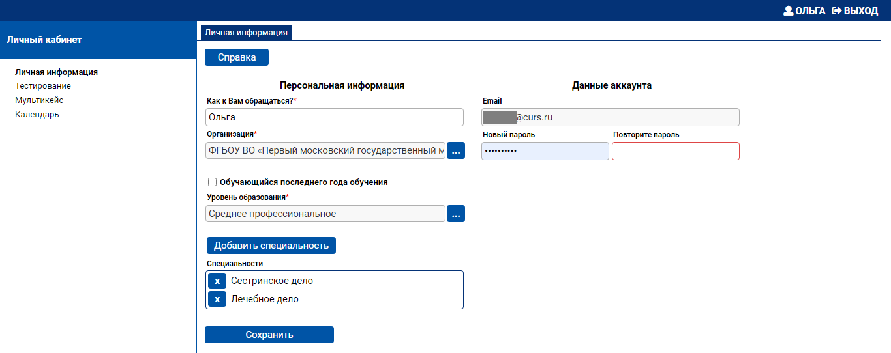

Рисунок 8. Окно «Личная информация»

Выбор образовательной организации осуществляется из списка.

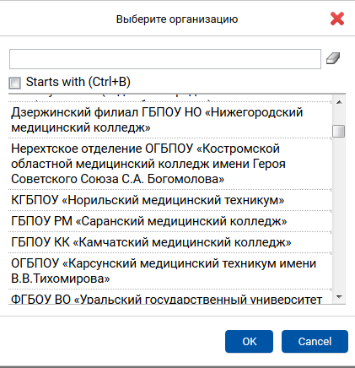

Рисунок 9. Окно «Выбор образовательной организации»

Для выбора специальности (специальностей) укажите уровень образования и соответствующую ему специальность или несколько специальностей из числа специальностей, по которым в Системе имеются банки оценочных средств.

Уровень образования выберите из раскрывающегося списка: Среднее профессиональное.

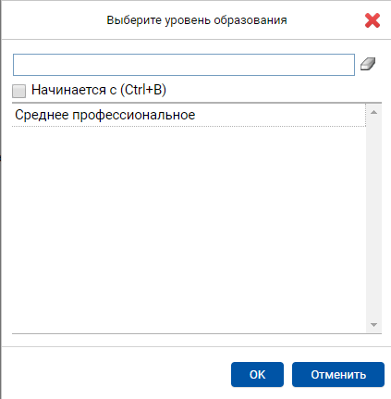

Рисунок 10. Окно «Выбор уровня образования»

Для добавления в список специальностей новой специальности нажмите кнопку «Добавить специальность». В раскрывшемся окне выберите требуемую специальность указанного уровня образования. При этом Вы можете воспользоваться поиском в списке специальностей, по которым в Системе имеются банки оценочных средств. Для этого внесите требуемую специальность или часть ее названия в верхнюю строку. В списке отобразятся элементы, начинающиеся (при включенном флажке) с указанного текста или содержащие (при выключенном флажке) указанный текст. Выбрав специальность, нажмите кнопку «Закрыть».

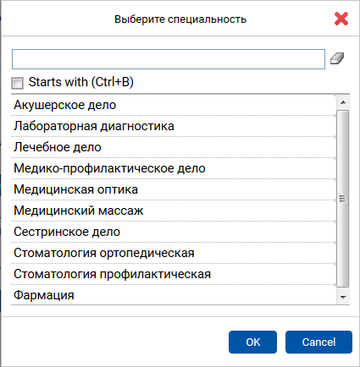

Рисунок 11. Окно «Выбор медицинской специальности»

Для удаления специальности из списка нажмите значок krestikслева от нее. После внесения изменений в личные данные нажмите кнопку «Сохранить» в левом нижнем углу рабочей панели.

**3.3. Репетиционное тестирование**

**3.3.1. Прохождение тестирования в режиме самоподготовки**

**Переход в режим выполнения теста**

Для прохождения тестирования перейдите в пункт навигатора «Тестирование». В нем отображается список всех выполненных Вами попыток тестирования.

Для начала новой попытки нажмите кнопку «Пройти тестирование».

|  |  |
| --- | --- |
| Важно | Кнопка «Пройти тестирование» будет неактивна в случае наличия активного аудиторного тестирования. |

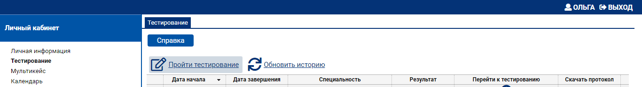

Рисунок 12. Страница «Тестирование»

В раскрывшемся окне отображается список специальностей, которые Вы предварительно выбрали на странице «Личная информация».